Муниципальное бюджетное дошкольное образовательное учреждение

«Детский сад №8 Белоглинского района»

Праздник

**подготовительная группа**

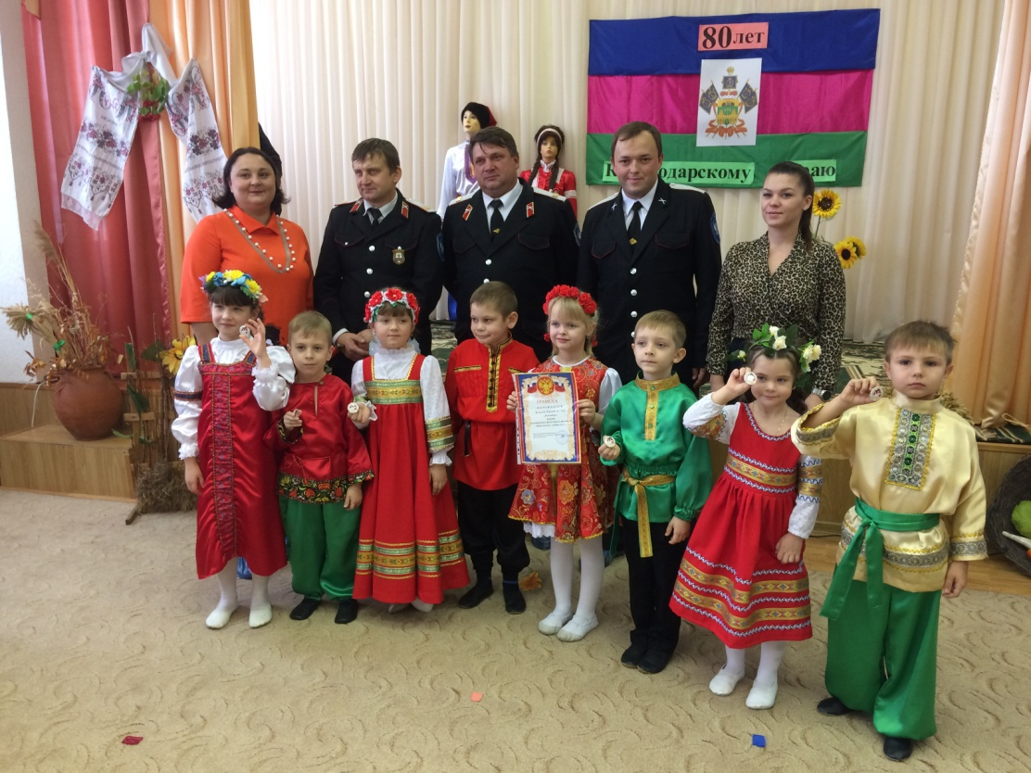

**воспитатель**

**Комарова Е.В.**

**Цель: закрепить знания детей о традициях кубанского народа, формировать их духовно-эстетическую культуру.**

**Ведущий:** Разойдись, честной народ,

Не пыли, дорожка!

Добры молодцы идут

Погулять немножко.

**Реб:** Сегодня казачье гулянье!

Будем играть и петь!

Устроим танцы и состязания!

**Реб:** Мы будем веселиться и играть,

Петь, хороводить и плясать!

Детский сад наш прославлять!

**ВЕД:**  
Здравствуйте, гости дорогие!   
Если величать,   
так на пороге встречать.   
Дай Бог тому,   
кто в нашем дому:   
Дорогим гостям,   
добрым хозяюшкам,   
да малым детушкам!   
Наделил бы вас Господь   
и житьем, и бытьем и здоровьецем.   
  
*(спрашивает детей)*  
А что за народ собрался? Не расскажите нам разве?

**(дети отвечают**) - Казаки!

**Вед**: А скажите мне, кто это такие - казаки?

**Реб**: Казаки – вольные, смелые люди, которые жили по границам России и защищали ее от врагов.

**Вед:** Поглядите-ка на наших казачат, приоделись они, приосанились. Поглядите, какие они удалые, нарядные да молодые. (обращается к детям)   
А давайте-ка, сядем, казачата в тесный кружок.   
Посидим, побеседуем, да былое вспомним.   
Посидим рядком, да поговорим ладком о родной стороне, о жизни казачьей.

*Садимся в круг*

**Вед:** А поведайте-ка нам, казачата: "Кто же главный у казаков?" **- (атаман)**-А как зовут помощника? **– (есаул)**    
-А где выбирают атамана? - **(на кругу)**    
-А что при этом выкрикивают, если согласны с выбором? – **(Любо!)**   
-А пословицы о казаках вы знаете?   
  
***Пословицы:***   
1. Где казак, там и слава.    
2. По казаку и Кубань плачет.    
3. Казаку конь себя дороже.    
4. Казак без коня – сирота!

Казачата, а что у нас на Кубани готовят на костре, да с дымком, а потом едят ложкой? (уха) А из чего варят уху? Какая рыба водится в Кубани ? Назовите блюда, которые готовят у нас из рыбы? А вы знаете, казачата, что после еды любили пить чай из самовара, а особенно угощать ароматным чаем своих гостей. 

**Реб:** А как давным-давно было у казаков?

**Вед:** Сотни тысяч лет назад начиная с каменного века, здесь поселился человек. Одни племена сменялись другими, потом много воин разных было. Ох! Натерпелась наша кубанская земля!

Казаки селились по берегам реки Кубань и её притоков, станицами выбирали себе предводителей-атаманов. Они совместно владели землями и угодьями. Вся власть принадлежала казачьему Кругу (Войсковому, станичному, хуторскому), на котором решались вопросы войны и мира, жизни и смерти, свадеб и разводов и т.д. Управление было по своей форме атаманское, так как правили на местах выборные войсковые и походные, станичные и хуторские атаманы, имевшие право, особенно в военное время, казнить или миловать.

Жизнь здесь никогда не текла вяло и однообразно. Всегда было место подвигам.

У казаков был атаман и есаул, его помощник. Один   раз в год весной на казачьем «Кругу» проходили выборы атамана. Все казаки ему и подчинялись. Так оно и по сей день.

**Реб**: А что, казаки только страдали и воевали?

**Вед**: Нет. Казаки любили собираться на казачьи гуляния, турниры, праздники, ярмарки. Веселились, играли, состязались, выбирали себе невест. Да что там говорить, пойдем. Сейчас все сами и увидим.

**Реб**. – Кто не знает группу нашу?

Здесь ребята – молодцы!

Просят все добавку каши,

Казачата – удальцы.

**Реб.–** Дом казачий есть у нас,

В нем старинные предметы:

И кувшин, кровать и таз

Помнят дедовы заветы.

**Реб**. – Казаком я смелым буду,

Шашку на ремне носить,

Мать родную не забуду,

Буду Родине служить.

**Реб**. – Вольный ветер, степь без края,

Дым до неба у костра.

Жизнь походная такая

У лихого казака.

**Реб.** – Мы и пляшем и поем,

Моем и стираем.

В группе чисто приберем,

А потом играем.

**Реб**. – Вот такой у нас уклад.

И растут ребята,

Все любимые подряд

В группе казачата.

**Вед**: Казачьи песни наши слушать - что мёд ложкой кушать!

Давайте споем песню про несокрушимый дух казака.

**Песня «Ой на горе Калина»**

**Вед**: Ну и здорово вы пели – любо-дорого глядеть.

А не сыграть ли нам в игры – забавушки. Озорные да распотешные?

А вы знаете, что казак с конем и ночью и днем. А где же казаки, ваши кони быстрые?

***Дети выходят на игру.***

**Игра: «Передай подкову».**

**Вед:** Ой, стук – перестук.

С каблука на каблук,

Заходили каблуки,

Аж трещат половики.

Веселье продолжается.

Пляска начинается.

***Народный танец (мальчики и девочки)***

***«Варенька»***

**Вед:** Ну казаки… Желаю вам, быть добрыми казаками, любить свою Родину! Пусть будут у вас горячие сердца, холодный ум и добрые души! Защищайте свой дом, защищайте землю русскую!

**Реб** : Мы и пели для вас,

И плясали для вас,

Если любо вам веселье,

приходите в другой раз!

**Реб:** Вот и настал момент прощаться

Будет кратка наша речь.

Говорим мы до свиданья

До счастливых новых встреч!